שם ביה"ס, רשות: | חט"ב רוגוזין ב', קריית אתא
שם המורה: | ליאורה פרידמן מייזל
שם המדריכה: | ד"ר יוליה גיל
שם הפעילות: | מיהו חלוץ?
תחום תוכן, שכבת גיל: | היסטוריה, כיתה ט'
שנת פיתוח: | תשע"ה, 2015

מיהו חלוץ?
חשוב!
לשם הפעלת המשימה נדרשות מספר פעולות מקדימות:
- יצירת טופס מקוון (כדוגמת הטופס שלהלן, נספח א').
- הוספת הקישור לטופס המקוון שיצרתם לסעיף "שלב ג – סיכום" שבדף הפעילות לתלמיד.
- יש ליצור לוח לפעילות באתר Linoit לסעיף "שלב ב".

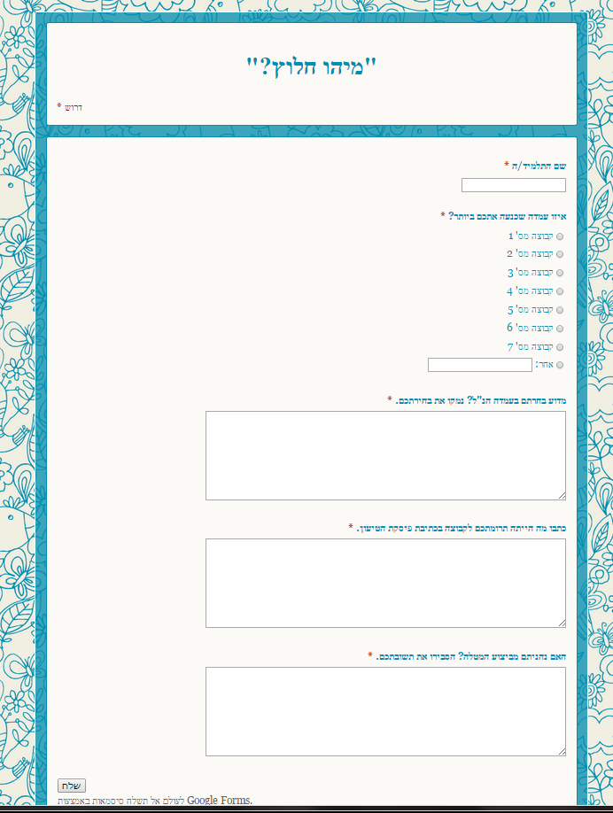
נספח א' – דוגמה לטופס מקוון (טופס זה יוצר ע"י המורה שפיתחה את הפעילות)
דוגמאות לתוצרי תלמידים:

דוגמה של תוצר קבוצתי הנבנה בלינואיט (Linoit):
קבוצה מס' 5
אנו היינו תומכים במחנה הפועלים. הפועלים- החלוצים הם אלו שבנו ופיתחו את הארץ. הפועלים פיתחו את הארץ בצורה שונה לחלוטין מאיך שהבורגנים רצו לפתח אותה.
לפי דעת החלוצים, הארץ אינה נקנית בזכויות ובחוזים פוליטיים ואינה נרכשת בכסף או בעושר, אלא, הארץ נבנית בעבודת כפיים של חלוצים שהיו הראשונים להתמקם בארץ ולהקים אותה, לפתח אותה ולהכשיר את האדמות שלה, הם השקיעו את כל זיעת אפם כדי ליצור תנאי חיים ראויים.
לפי דעתנו, חלוץ הוא איש ממחנה הפועלים. עבודתו של חלוץ היא בעצם תרומה להתפתחות והקמת מדינת ישראל ועבודתו של החלוץ היא בניית התשתיות והיסודות להתפתחות המדינה הצעירה.
חלוץ עובד עבודה שיתופית וחקלאית, הוא משרת את המדינה ולא בשביל האינטרס האישי שלו- במטרה לכלכל את עצמו או להשיג לעצמו פרנסה מעבודתו. אלא, הוא עובד בשביל לפתח את המדינה בזכות עבודת הכפיים הקשה שלו.

תוצר רפלקטיבי של אחד התלמידים בעקבות השאלה "האם נהניתם בביצוע המטלה?" שבטופס:

בהתחלה לא נהניתי, לא כיף לעשות מטלה לקראת סוף שנה. אך אחר כך נהניתי כשהבנתי שהתפישות השונות במטלה הן תפישות שיכולות ללוות אותנו בכל שלב בחיים. מי הוא זה שתורם יותר - היחיד שעושה את העבודה הקשה והמאמצת, או זה שמשקיע כספים ומעסיק הרבה פועלים שיעשו את העבודה המאמצת? התשובה לדעתי לשאלה הזאת היא ששניהם, המנהיג (משקיע הכספים) תמיד יהיה תלוי בפועליו ופועליו תמיד יהיו תלויים במנהיג.

